PROPOSTA DI LAVORO : PROVA TIPOLOGIA « A »
Redazione di una relazione professionale sulla base dell’analisi di documenti, tabelle, dati.

Obiettivi della prova
1.Utilizzare le forme di comunicazione più idonee rispetto al contesto operativo
2.Pianificare le azioni da realizzare secondo una corretta sequenza logico-operativa
3.Riconoscere i bisogni delle persone o dei gruppi e le possibili azioni per il loro soddisfacimento
4.Individuare e presentare servizi e prestazioni a sostegno delle persone
5.Individuare le figure professionali e operative e i loro ruoli all’interno dei gruppi di lavoro e delle reti formali e informali
6.Utilizzare in modo appropriato documenti, dati, tabelle, grafici, informazioni nella redazione degli elaborati
POSSIBILE STRUTTURA DI UNA PROVA DI TIPOLOGIA « A »
Redazione di una relazione
NUCLEO/I TEMATICO/I DI RIFERIMENTO
Indicato/i dal MINISTERO
Il candidato/la candidata sulla base dei documenti (tabelle, dati statistici….) allegati alla prova, in qualità di operatore dei servizi sociali, elabori una relazione destinata a…….. avente lo scopo di organizzare informazioni attendibili e funzionali alla fruizione dei servizi inerenti la situazione problematica descritta/rappresentata nei documenti.
Nell’elaborazione della relazione il candidato/la candidata individui :
- i/le destinatari/destinatarie della relazione
- la situazione problematica che emerge dall’analisi dei dati
- gli interventi idonei ad affrontare il problema anche con la collaborazione di reti formali ed informali
- la/le modalità di accesso ai servizi ipotizzati
- le eventuali carenze a livello dei servizi di riferimento
- le possibili modalità di diffusione delle informazioni utili a favorire l’accesso ai servizi

La Commissione nel proporre il testo consideri il curricolo di istituto e il documento del 15 maggio predisposto dal consiglio di classe.
Durata massima della prova: 6 ore.
È consentito l’uso del dizionario bilingue (italiano-lingua del paese di provenienza) per i candidati di madrelingua non italiana. Non è consentito lasciare l’Istituto prima che siano trascorse 3 ore dalla dettatura del tema.

Nuclei tematici correlati alle 10 competenze dell’area di indirizzo
Nuclei tematici | Competenze
N°1: Metodi di progettazione e relative azioni di pianificazione, gestione, valutazione dei progetti per rispondere ai bisogni delle persone; reti formali e informali come elementi di contesto operativo | C1.Collaborare nella gestione di progetti e attività dei servizi sociali, socio- sanitari e socio-educativi, rivolti a bambini e adolescenti, persone con disabilità, anziani, minori a rischio, soggetti con disagio psico-sociale e altri soggetti in situazione di svantaggio, anche attraverso lo sviluppo di reti territoriali formali e informali
N°2: Raccolta e modalità di trattamento e trasmissione di dati e informazioni per mezzo di diversi canali e registri comunicativi; norme di sicurezza e privacy. | C10. Raccogliere, conservare, elaborare e trasmettere dati relativi alle attività professionali svolte ai fini del monitoraggio e della valutazione degli interventi e dei servizi utilizzando adeguati strumenti informativi in condizioni di sicurezza e affidabilità delle fonti utilizzate.  C7. Gestire azioni di informazione e di orientamento dell’utente per facilitare l’accessibilità e la fruizione autonoma dei servizi pubblici e privati presenti sul territorio.
N°3: figure professionali di riferimento, forme e modalità di comunicazione interpersonali nei diversi contesti sociali e di lavoro; uso della comunicazione come strumento educativo. | C2. Partecipare e cooperare nei gruppi di lavoro e nelle equipe multi- professionali in diversi contesti organizzativi/lavorativi.  C3. Facilitare la comunicazione tra persone e gruppi, anche di culture e contesti diversi, adottando modalità comunicative e relazionali adeguate ai diversi ambiti professionali e alle diverse tipologie di utenza.
N°4 : condizioni d’accesso e fruizione dei servizi educativi, sociali, socio sanitari e sanitari | C7. Gestire azioni di informazione e di orientamento dell’utente per facilitare l’accessibilità e la fruizione autonoma dei servizi pubblici e privati presenti sul territorio.
N°5 : metodi, strumenti e condizioni del prendere in cura persone con fragilità o in situazioni di svantaggio per cause sociali o patologie | C4. Prendersi cura e collaborare al soddisfacimento dei bisogni di base di bambini, persone con disabilità, anziani nell’espletamento delle più comuni attività quotidiane.
N°6: allestimento e cura dell’ambiente di vita delle persone in difficoltà e norme di sicurezza | C6. Curare l’allestimento dell’ambiente di vita della persona in difficoltà con riferimento alle misure per la salvaguardia della sua sicurezza e incolumità, anche provvedendo alla promozione e al mantenimento delle capacità residue e della autonomia nel proprio ambiente di vita.
N°7 : attività educazione, di animazione, ludiche e culturali in rapporto alle diverse tipologie di utenza | C8.Realizzare in autonomia o in collaborazione con altre figure professionali, attività educative, di animazione sociale, ludiche e culturali adeguate ai diversi contesti e ai diversi bisogni.
N°8 : inclusione socio – culturale di singoli o gruppi, prevenzione e contrasto all’emarginazione e alla discriminazione sociale. | C9.Realizzare, in collaborazione con altre figure professionali, azioni a sostegno e a tutela della persona con fragilità e/o disabilità e della sua famiglia, per favorire l’integrazione e migliorare o salvaguardare la qualità della vita.

ESEMPIO PROVA TIPOLOGIA A
NUCLEI TEMATICI COINVOLTI
N°4 : condizioni d’accesso e fruizione dei servizi educativi, sociali, socio sanitari e sanitari
N°5 : metodi, strumenti e condizioni del prendere in cura persone con fragilità o in situazioni di svantaggio per cause sociali o patologie
Il/la candidato/a, in qualità di operatore dei servizi , analizzi i dati statistici dell’indagine « le condizioni di salute della popolazione anziana in Italia » condotta su un campione di 100 persone nell’anno 2019.
I dati e le informazioni sono allegati alla prova
Il/la candidato/a scelga uno dei tre problemi di salute mentale presentati nei documenti allegati, motivi la scelta e sulla base dei dati analizzati elabori un documento destinato all’ASL (o ai Servizi sociali comunali, Associazione…..) avente lo scopo di dare informazioni attendibili per facilitare l’accessibilità e la fruizione dei servizi pubblici e privati.
Nell’elaborazione del documento il/la candidato/candidata descriva :
- i destinatari della relazione
- la finalità della relazione (quali messaggi si intendono trasmettere?)
- la situazione problematica che emerge dall’analisi dei dati
- gli interventi idonei ad affrontare il problema
- eventuali carenze a livello dei servizi di riferimento presenti sul territorio
- modalità di diffusione delle informazioni relative agli interventi presenti o da mettere in atto
- la/le modalità di accesso ai servizi ipotizzati

Allegato 1
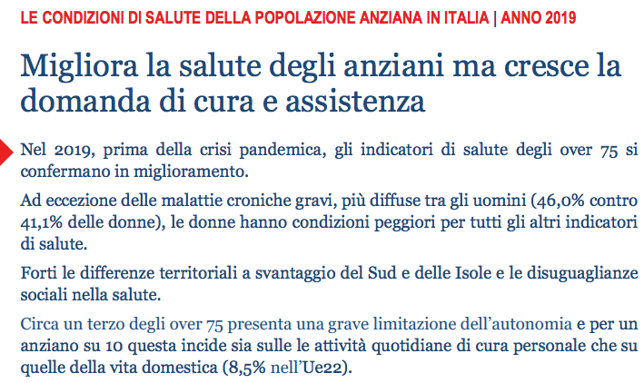
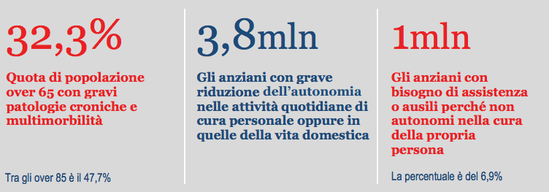
Allegato 2
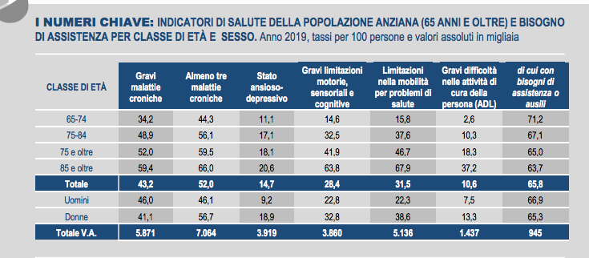
Allegato 3
